EXCELENTÍSSIMO SENHOR PRESIDENTE DA CÂMARA MUNICIPAL DE SUMARÉ,

Indico ao Excelentíssimo Senhor Prefeito Municipal, junto ao departamento competente, que seja realizada a retirada de entulho da Rua João Antônio Soares, 592-716 - Jardim Bom Retiro (Nova Veneza), Sumaré - SP, 13181-662, nas proximidades da Escola Municipal Analia Oliveira Nascimento.
Os entulhos tem obstruído as calçadas, dificultando o tráfego de veículos e pedestres, com destaque para os escolares. Lembrando que a remoção de entulhos é crucial para a saúde pública, prevenindo doenças transmitidas por vetores e riscos de materiais tóxicos, além de garantir a segurança ao evitar acidentes, incêndios e criminalidade. Também melhora a qualidade de vida, valorizando imóveis e promovendo bem-estar, enquanto cumpre a legislação ambiental e incentiva a sustentabilidade através da reciclagem e reutilização de materiais.
Agradeço desde já a atenção e aguardo um posicionamento quanto à previsão da conclusão do serviço.

Sumaré, 10 de março de 2025.
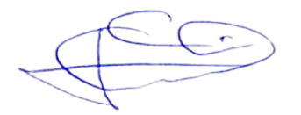

Geraldo Medeiros da Silva
(Geraldo Medeiros)
Vereador

